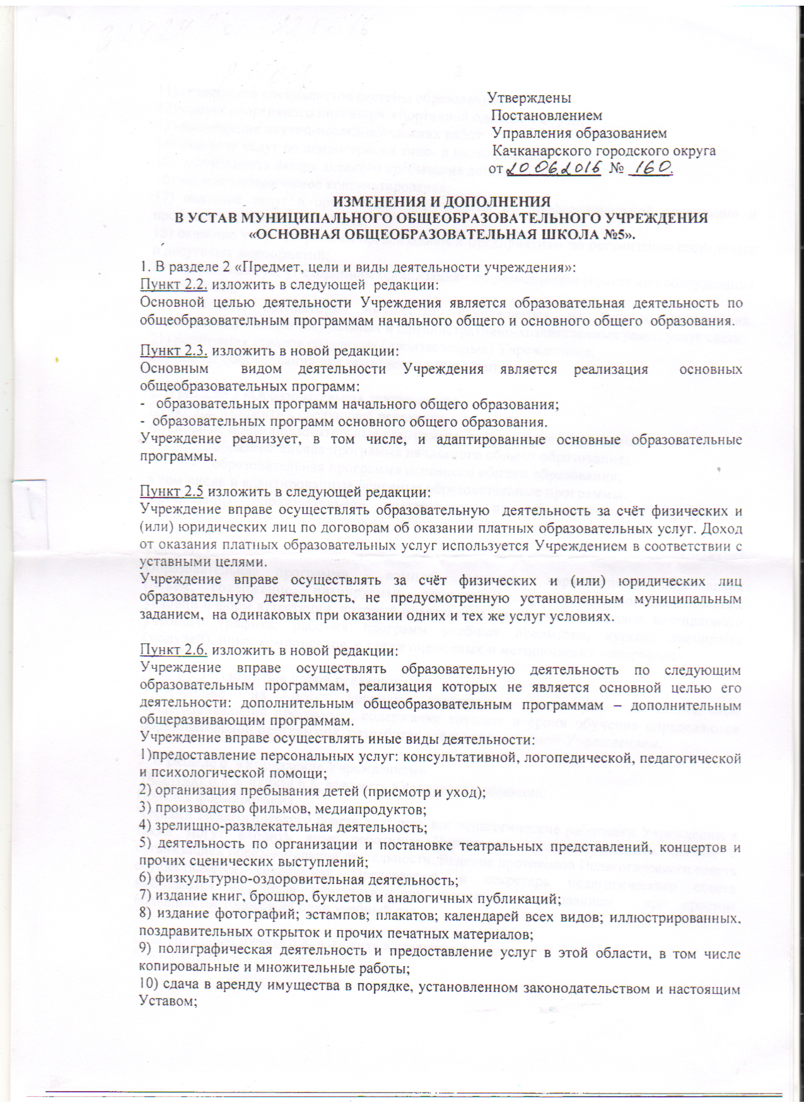11) стажировка специалистов системы образования;
12) прокат спортивного инвентаря, спортивной одежды и обуви;
13) выполнение научно-исследовательских работ;
14) оказание услуг по демонстрации кино- и видеофильмов;
15) деятельность лагеря дневного пребывания детей;
16) научно-методическое консультирование;
17) оказание услуг в организации мероприятий по профессиональной ориентации и профессиональной диагностике;
18) оказание услуг сторонним организациям и предприятиям по организации спортивных и досуговых мероприятий;
19) организация услуг сторонним организациям по размещению (хранению) оборудования (имущества);
20) оказание арендаторам имущества, находящегося на балансе Учреждения, эксплуатационных, коммунальных и административно-хозяйственных услуг, услуг связи;
21) реализация товаров созданных (произведенных) Учреждением;
22) прокат оборудования для проведения досуга и отдыха.

2. В разделе 3 «Образовательная деятельность»
Пункт 3.2. изложить в следующей редакции:
«Основные общеобразовательные программы, реализуемые Учреждением:
- образовательная программа начального общего образования;
- образовательная программа основного общего образования;
в том числе и адаптированные основные образовательные программы.
Организация образовательной деятельности по образовательным программам начального общего и основного общего образования может быть основана на дифференциации содержания с учётом образовательных потребностей и интересов учащихся.
Образовательная программа - комплекс основных характеристик образования
(объем, содержание, планируемые результаты), организационно-педагогических условий и форм аттестации, который представлен в виде учебного плана, календарного учебного графика, рабочих программ учебных предметов, курсов, дисциплин (модулей), иных компонентов, а также оценочных и методических материалов».

Пункт 3.3 изложить в новой редакции:
Учреждение на всех уровнях образования реализует дополнительные
общеразвивающие программы, содержание которых и сроки обучения определяются образовательной программой, разработанной и утвержденной Учреждением.

3. В разделе 6 «Управление Учреждением»
Подпункт 6.8.2. пункта 6.8. изложить в следующей редакции:
Порядок формирования.
Членами Педагогического совета являются все педагогические работники Учреждения, а также могут входить иные работники Учреждения, чья деятельность связана с организацией образовательной деятельности. Ведение протоколов Педагогического совета осуществляется секретарем. Председатель и секретарь педагогического совета выбираются из числа присутствующих открытым голосованием при простом большинстве голосов на один учебный год.

Подпункт 6.8.4. пункта 6.8. изложить в следующей редакции:
Компетенции:
1) участие в разработке и принятие локальных актов Учреждения, связанных с организацией образовательной деятельности, образовательных программ, внутренней системы оценки качества образования;
2) участие в разработке Программы развития Учреждения;
3) определение приоритетных направлений деятельности Учреждения, повышения качества и эффективности образовательной деятельности;
4) участие в разработке Программы развития;
5) обсуждение и принятие планов работы Учреждения на учебный год, циклограммы внутришкольного контроля; режима работы Учреждения;
6) принятие календарного учебного графика;
7) рассмотрение и принятие образовательной программы при организации обучения на дому, представленной в виде учебного плана, календарного учебного графика, расписания учебных занятий;
8) рассмотрение и определение списка учебников на учебный год в соответствии с утвержденными федеральными перечнями учебников, рекомендованных или допущенных к использованию в образовательной деятельности, а также учебных пособий, допущенных к использованию при реализации указанных образовательных программ;
9) рассмотрение вопросов организации работы профессиональных педагогических объединений, повышение квалификации и аттестации педагогических кадров, вопросов по обобщению и распространению передового педагогического опыта;
10) рассмотрение вопросов, связанных с использованием и совершенствованием методов обучения и воспитания, образовательных технологий, электронного обучения;
11) определение направлений инновационной и экспериментальной работы, заслушивание отчетов о ее ходе, оценка результатов;
12) заслушивание информации и отчетов педагогических работников Учреждения, докладов представителей организаций и учреждений, взаимодействующих с Учреждением по вопросам образования и воспитания подрастающего поколения, в том числе сообщений о результатах административного контроля, проверках соблюдения санитарно-гигиенического режима Учреждения, об охране труда, здоровья и жизни учащихся и другие вопросы образовательной деятельности Учреждения;
13) принятие решения о прохождении учащимися промежуточной аттестации по учебной дисциплине (модулю) и/или решения о зачёте учебной дисциплины (модуля) в случае несовпадения наименования дисциплины;
14) принятие решения о введении новых систем оценивания успеваемости учащихся, новых образовательных программ курсов, предметов, дисциплин (модулей);
15) принятие решения о допуске (не допуске) учащихся к государственной итоговой аттестации в соответствии с порядком проведения государственной итоговой аттестации по соответствующим образовательным программам;
16) принятие решений об отчислении учащихся, освоивших программы основного общего и выдаче соответствующих документов об образовании (в том числе аттестатов особого образца);
17) принятие решения о переводе учащихся в следующий класс (в том числе условном переводе), переводе на обучение по адаптированным образовательным программам по рекомендациям психолого-медико-педагогической комиссии;
18) принятие решения о переводе на обучение по индивидуальным учебным планам.
19) принятие решения об отчислении учащихся из Учреждения, когда иные меры дисциплинарного взыскания педагогического воздействия не дали результата, в порядке, определенном Законом Российской Федерации «Об образовании в Российской Федерации»;
20) принятие отчета о самообследовании Учреждения;
21) выдвижение кандидатур для награждения, поощрения работников Учреждения;
22) выдвижение кандидатур работников Учреждения для участия в профессиональных конкурсах;
23) рассматривает иные вопросы, связанные с организацией образовательной деятельности.



